אינדקסים

1.

שאילתה 8 (אחרי עדכון בעקבות שינוי נתונים) לפני האינדקס :

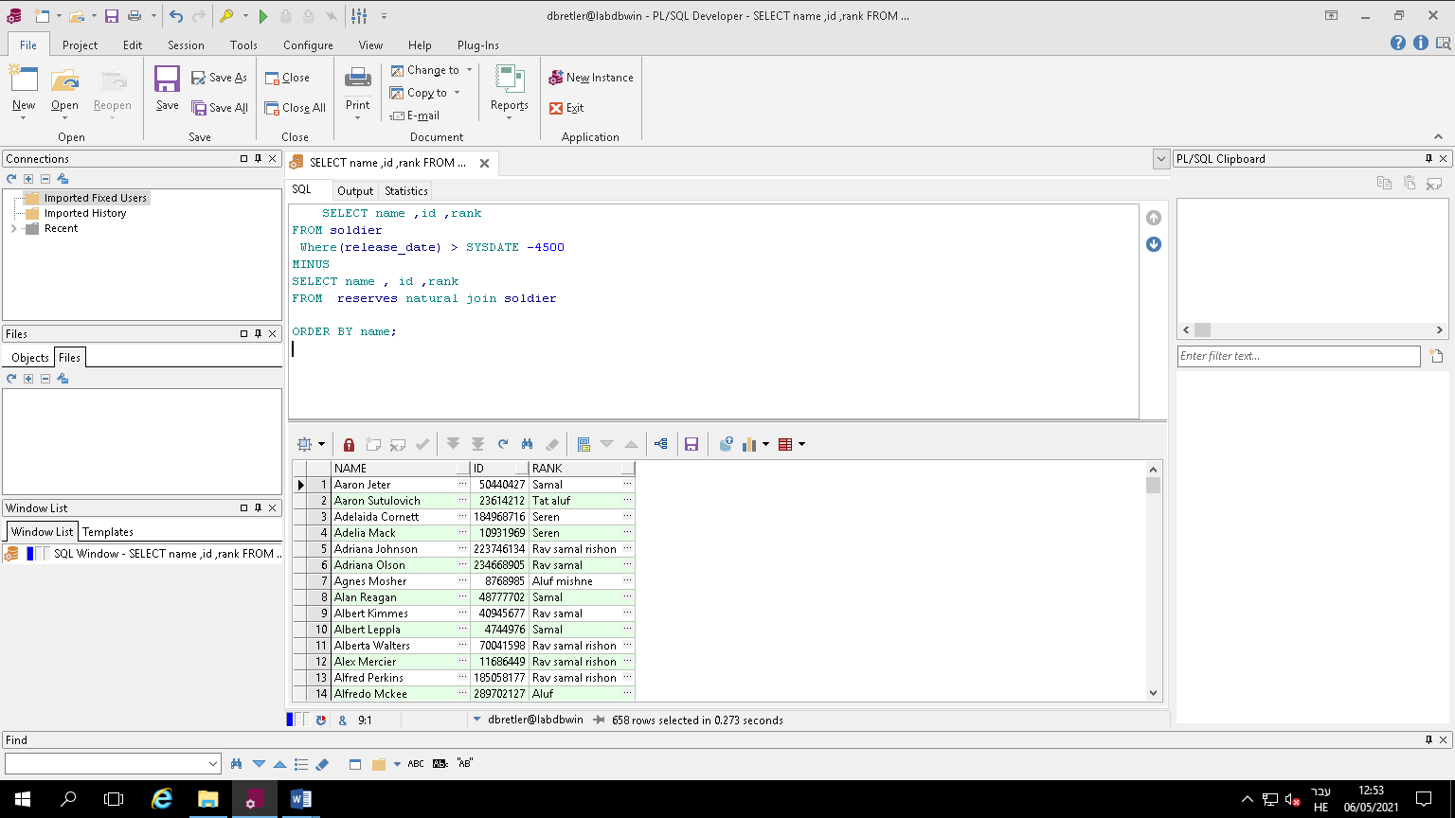

האינדקס: זמן :0.042

creat index soldier_index

on soldier(name)

אחרי האינדקס:

: 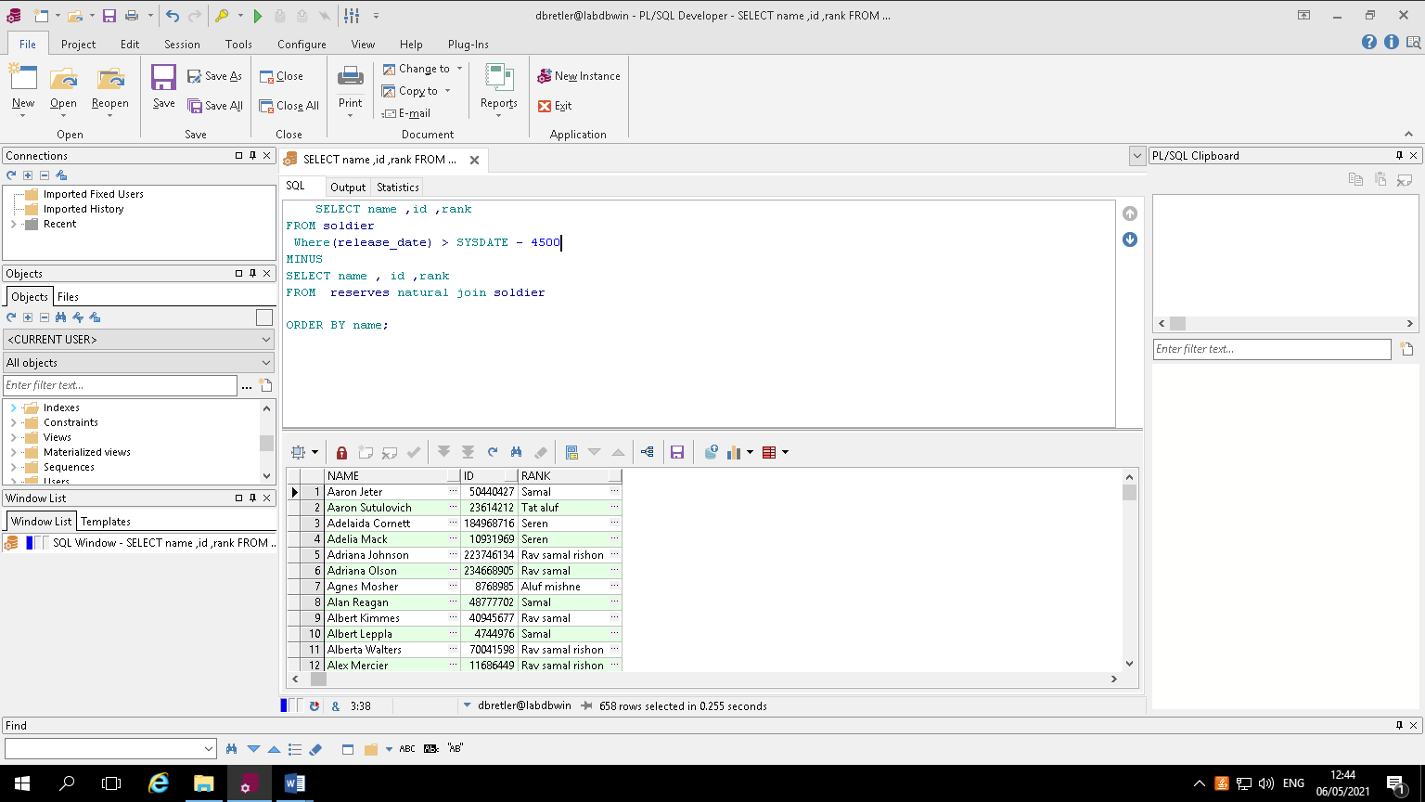

הסבר :חל שיפור מועט בלבד 6.5 אחוז מכיוון שהאינדקס לשמות עזר בעיקר למיון הסופי לפי שם שנעזרה באינדקס בנוסף יש עשרות שמות מה שמביא להתפלגות לא מספיק טובה וגם שאר הבדיקות של השאילתה שהם לפני תאריך ואיחוד טבעי של טבלאות החיילים והמילואים לא הושפעו מהאינדקס כמעט.

2.

שאילתה 1 לפני אינדקס :

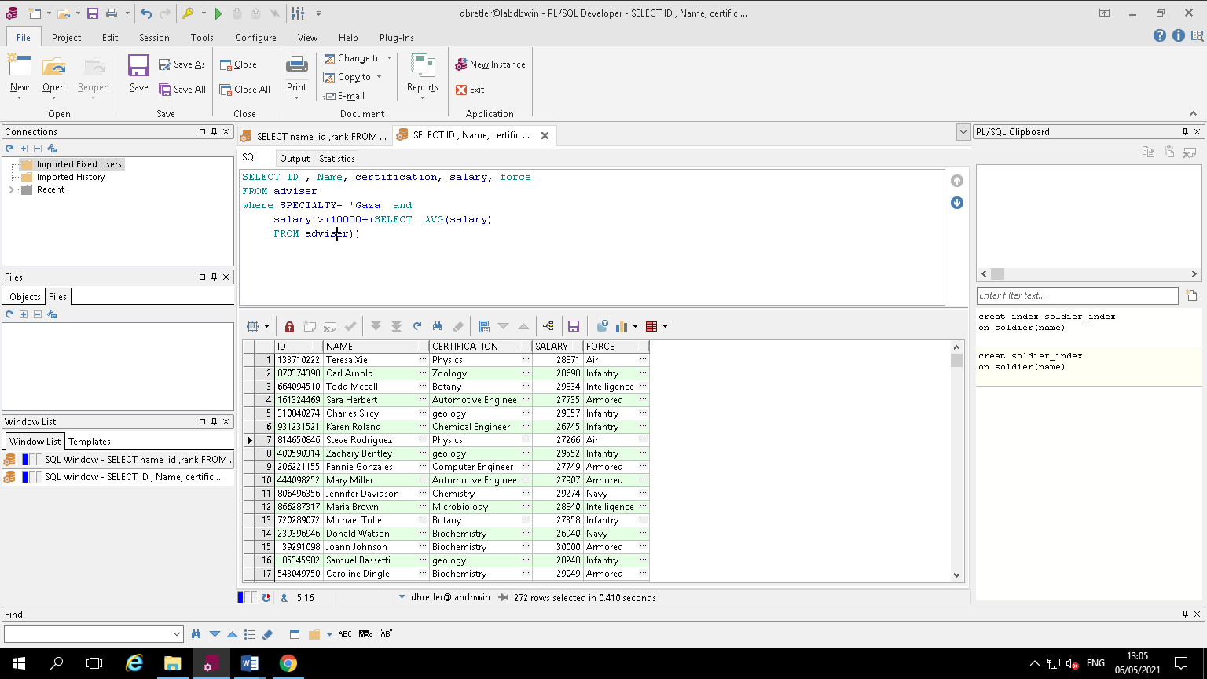

האינדקס:

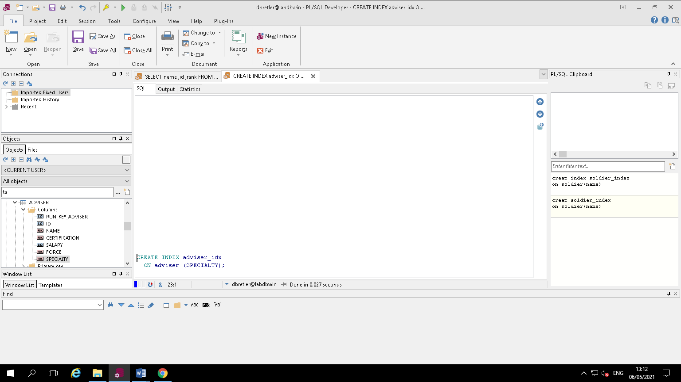

אחרי האינדקס :

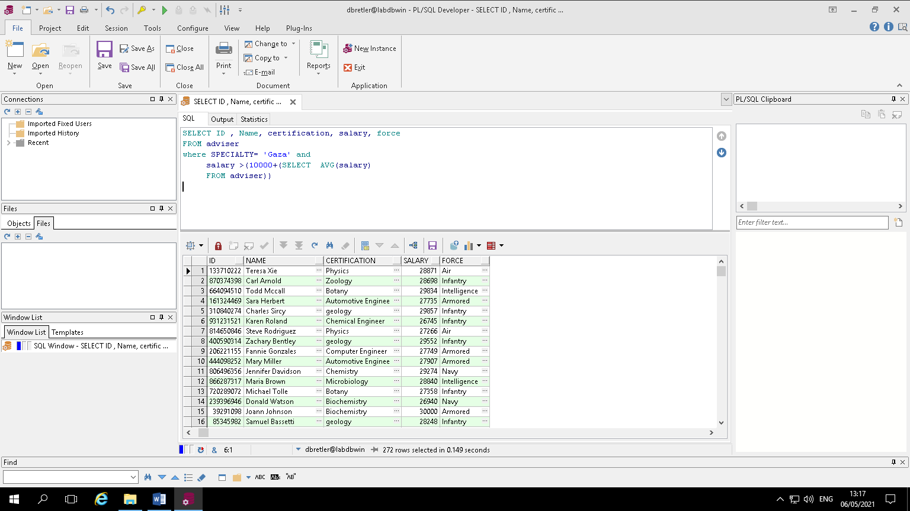

הסבר :חל שיפור משמעותי של 36 אחוז מכיוון שהאינדקס שיצרנו לסוגי מומחיות חילק אותם לפי קטגוריות וההתפלגות היא רק מ 10 אפשרויות מה שהקל עליו למצוא את כל המומחים לענייני עזה בטבלת האינדקס ומשם לשורה המתאימה בטבלת היועצים .

3. שאילתה מס 3 לפני האינדקס :

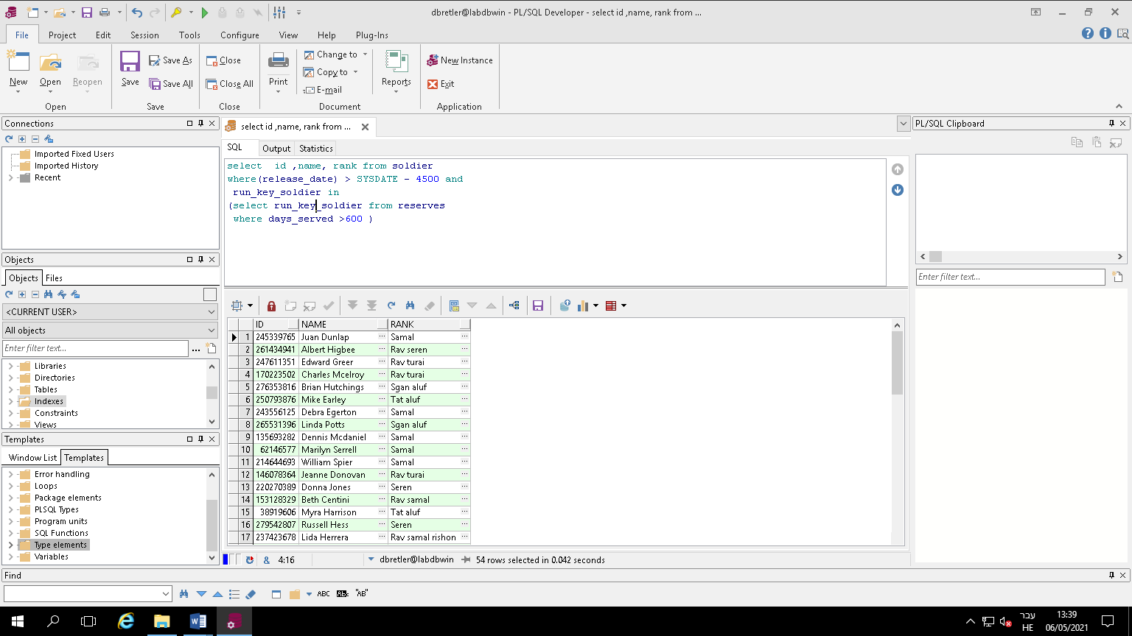

האינדקס:

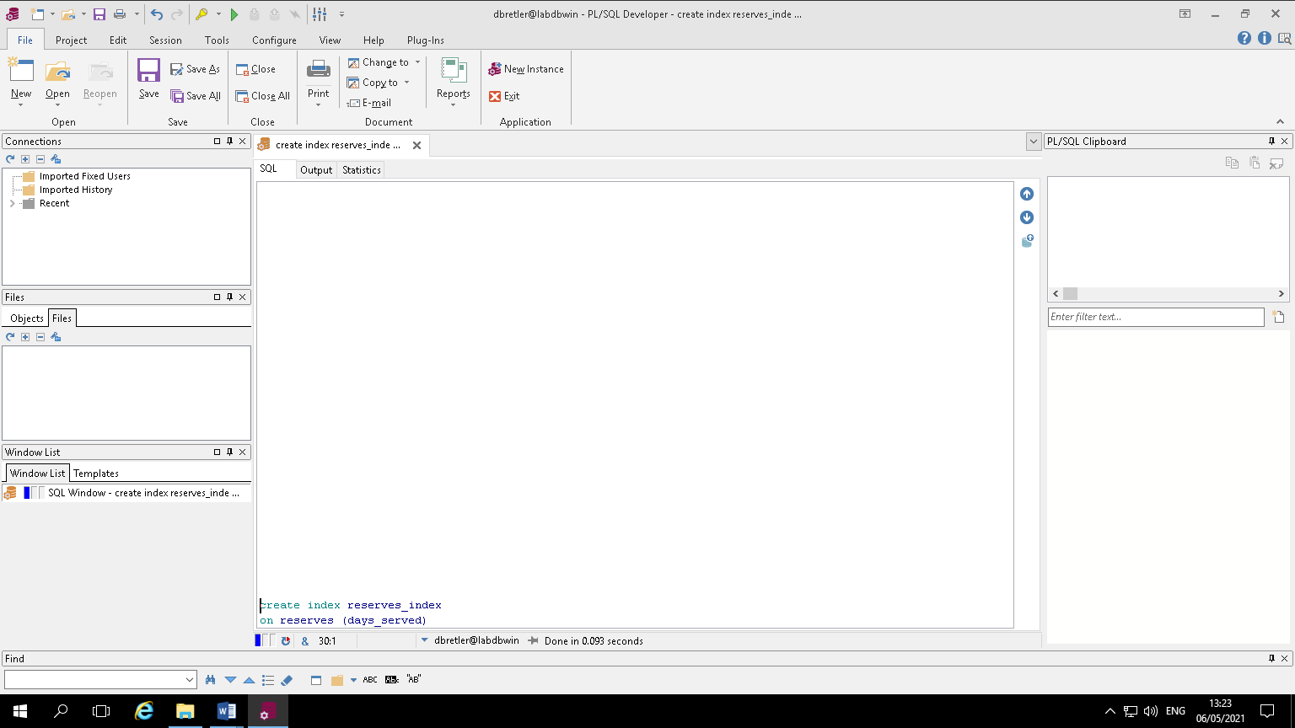

אחרי האינדקס:

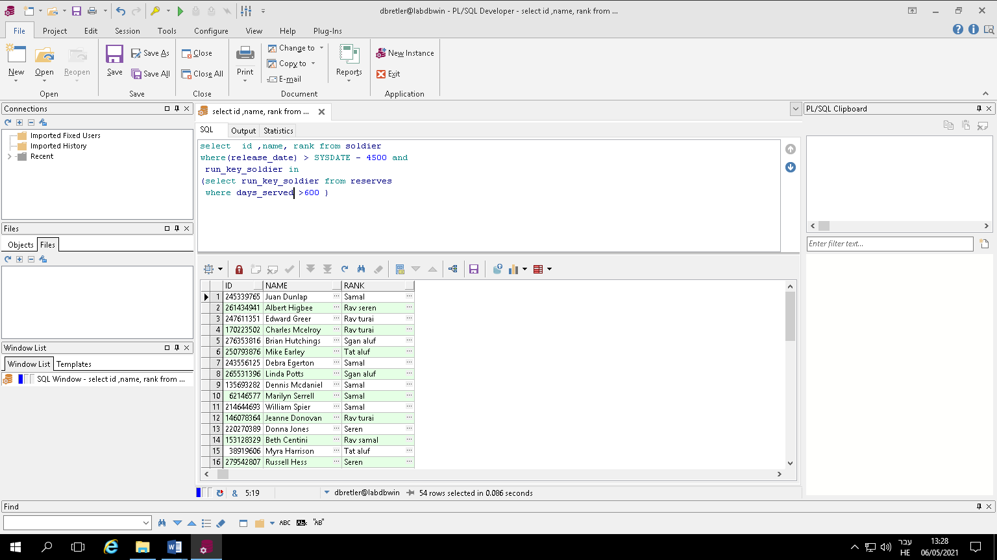

הסבר: ניתן לראות שהאינדקס האט את השאילתה באופן משמעותי יותר מ100 אחוז, מכיוון שהוא הופעל על עמודת של מספר ימים שיש לה התפלגות של הרבה אפשרויות 1-1000 ולכן זה לא הועיל והצורך להסתכל בטבלת האינדקס ואז בטבלת המילואים האט את השאילתה .